Hablar sobre España: los nuevos partidos y el discurso del nacionalismo español
Manuela Villena López (villenalmm@hotmail.com)
Universidad Pablo de Olavide

Elena Ferri Fuentevilla (eferfue@upo.es)
Universidad Pablo de Olavide

Antonia María Ruiz Jiménez (amruiz@upo.es)
Universidad Pablo de Olavide

Resumen
Esta comunicación trata de responder a la pregunta de si la participación en las elecciones generales de nuevos partidos de ámbito estatal en España desde 2015 (Podemos y Ciudadanos), con un discurso explícito sobre el tipo de comunidad política que imaginan, ha tenido algún impacto en las posturas y discursos que los “viejos” partidos de ámbito estatal (PP y PSOE) habían mantenido hasta esa fecha. Para obtener evidencia empírica sobre el nacionalismo español de los nuevos y viejos partidos se ha revisado y actualizado el protocolo de codificación desarrollado por Ferri y Ruiz (2015) para PP y PSOE, incluyendo terminología propia de Podemos y Ciudadanos; y, por otro lado, se ha complementado con un análisis lingüístico de expresiones que definen al in-group. Del análisis se desprende que, en términos generales, las nuevas formaciones políticas no tienen más discurso nacionalista y tampoco enfatizan en mayor medida en la dimensión afectiva que los partidos tradicionales a pesar de la impresión que sobre este tema se ha trasladado desde diferentes sectores.
Palabras claves:
Viejos partidos, nuevos partidos, Podemos, Ciudadanos, PP, PSOE, nacionalismo español, programas electorales, comunidad política, España, partidos políticos, competición electoral.

Introducción
En los últimos años, la crisis económica y social, la corrupción y el desgaste del sistema de partidos han propiciado la irrupción de nuevas formaciones políticas que se han presentado como alternativa a los partidos tradicionales, con el rechazo de todo lo asociado a la vieja política. Y prueba de su atractivo entre la ciudadanía, son los resultados obtenidos en las elecciones del pasado 20 de diciembre de 2015 donde se puso de manifiesto el cambio en la configuración del sistema de partidos existente hasta la fecha. Era la primera vez que PSOE y PP no sumaban más del cincuenta por ciento de los votos y era la primera vez también que entraban, con tanta fuerza, dos partidos (Podemos y Ciudadanos) que hasta ese momento no tenían representación en el Congreso de los Diputados y que, por tanto, se configuraban como elementos claves para la gobernabilidad del país.
Ambos partidos emergentes, no sólo han traído consigo una mayor fragmentación política y electoral en el escenario partidista sino también han situado la cuestión nacional en el centro del debate político redefiniendo conceptos o términos que tradicionalmente se han considerado propios de los partidos de derecha. A esta nueva situación, hay que sumar el reto de España de acomodar las distintas identidades nacionales existentes, y todo esto, en el marco del contexto europeo y un mundo cada vez más globalizado. Treinta y ocho años después de la aprobación de la Constitución, el modelo de organización territorial del estado español parece no haber dado satisfacción a determinadas aspiraciones y la muestra más evidente de ello es la iniciativa independentista catalana. En consecuencia, en el contexto político actual, de cambio en el sistema de partidos con la irrupción de fuerzas políticas y con el desafío independentista catalán marcando la agenda política, interesa conocer el posicionamiento de estos dos nuevos partidos respecto a la cuestión nacional y sus preferencias en la definición de la comunidad política. Sobre todo cuando se trata de formaciones como Podemos, que apela en su lenguaje discursivo a términos asociados tradicionalmente a la derecha cuando se habla de España, y en el caso de Ciudadanos, un partido que ha nacido al calor de la defensa de la unidad nacional española.
A lo largo de la singladura democrática, los partidos políticos de ámbito estatal en España han ido articulando sus discursos identitarios en base a sus posiciones ideológicas, teniendo en cuenta la competencia electoral (Núñez Seixas 2010). La hipótesis que ha prevalecido en la relación entre nacionalismo español e ideología es que la derecha ha dado más importancia a la consideración de España como comunidad de pertenencia, por su cercanía ideológica al régimen anterior (Bonet et al. 2010; Muñoz 2012; Núñez Seixas 2010). En contraposición, la izquierda ha tenido más dificultades y se ha mostrado más tímida y reticente (Núñez Seixas 2010; Quiroga 2008) precisamente por su rechazo al franquismo, configurando por ello su discurso nacionalista en torno a un patriotismo de tipo político- administrativo.
Podemos y Ciudadanos han irrumpido en esta escena política española presentándose como alternativa a los dos partidos que tradicionalmente se han situado en el eje izquierda (PSOE) y derecha (PP), y con la pretensión de no asumir ninguna etiqueta en el tradicional eje ideológico.
Desde su nacimiento en enero de 2014, Podemos o ‘partido de los indignados’ (Torreblanca 2015) ha luchado por no ser definido como un partido de izquierdas, sino como un partido que defiende los intereses del pueblo, que se posiciona en contra de los privilegiados y en línea de favorecer a los de abajo frente a los de arriba. Su intento ha sido el de trasladar el debate político desde la izquierda y la derecha a una dimensión vertical (arriba-abajo). Este posicionamiento, que tanto le ha favorecido electoralmente, se ha ido diluyendo con el paso del tiempo adoptando en la actualidad un perfil claramente de izquierdas (Fernández-Albertos 2015), refrendado por los ciudadanos. El Barómetro del CIS publicado en octubre de 2015 señalaba que en la escala ideológica del 1 al 10, siendo el 1, la extrema izquierda y siendo 10, la extrema derecha, los ciudadanos otorgaban a Podemos una puntuación del 2,25. Asimismo su origen en los movimientos sociales como el 15M o Izquierda Anticapitalista, así como los postulados políticos que defiende el partido contribuyen a dicha identificación.
En contraposición al fenómeno Podemos, la formación política de Ciudadanos tiene sus raíces en un movimiento de intelectuales en Cataluña, que se oponía a la deriva independentista de la comunidad autónoma y que protestaba contra la corrupción en los círculos de poder. Desde su fundación en 2006, la principal seña de identidad de Ciudadanos ha sido básicamente su marcado rechazo al secesionismo catalán, haciendo de la defensa de la unidad de España el eje de su discurso como partido. No obstante, el último lustro marcado por la crisis económica, los escándalos de corrupción, la pasividad de los partidos tradicionales y mayoritarios han actuado de catalizador para reorientar la política de Ciudadanos; y de ser principalmente una opción contra los partidos nacionalistas periféricos catalanes, se ha convertido en el adalid de la lucha contra la corrupción y una alternativa al PP y al PSOE (Müller 2015). Desde el punto de vista ideológico, la estrategia de esta formación se basa en desempeñar el papel de partido de centro en la competición partidista buscando cierta transversalidad. Si bien el ideario y los manifiestos fundacionales de esta formación parecen dotar al partido de un carácter progresista, la realidad es que los votantes lo sitúan en un perfil ideológico más conservador. Según el barómetro del CIS correspondiente al mes de octubre de 2015, los ciudadanos ubicaban a esta formación en el 6,38, de la escala ideológica; es decir, cercano al centro y un poco escorado hacia el centroderecha. Esta percepción fue variando en los meses previos a las elecciones y se fue moviendo hasta acercarse al centroderecha. Además, según la encuesta preelectoral del CIS para las Elecciones Generales del 2015 el 24,8% de los electores que pensaban votar a Ciudadanos en 2015 habían votado al PP en 2011.
Lo que se propone en esta comunicación por tanto es analizar los discursos articulados por los partidos políticos de ámbito estatal (PAE) tradicionales (PP y PSOE) y las formaciones emergentes (Podemos y Ciudadanos) sobre la comunidad política nacional a través de los documentos que mejor reflejan su posicionamiento ideológico y político, los programas electorales. En concreto se trata de ver en qué medida el nuevo contexto político, con la irrupción de formaciones emergentes, ha modificado el discurso nacionalista de los partidos tradicionales y en consecuencia, si estas formaciones emergentes realmente están articulando un discurso más afectivo respecto a la comunidad política, tal y como así sugieren los medios de comunicación. Para ello se ha procedido a la revisión y actualización del protocolo de Ferri y Ruiz (2015) desarrollado para el PP y PSOE, incorporando nueva terminología más cercana a los nuevos partidos; además, se ha complementado con un análisis lingüístico de expresiones referidas al in-group.
En el siguiente apartado analizamos el significado de la irrupción de los nuevos partidos en el sistema de partidos español y respecto al eje de competición electoral nacionalista español en clave teórica. Incluimos a España en un marco geográfico más amplio formado por las democracias multinacionales, y discutimos los diferentes modelos de competición electoral conforme a los cuales podrían orbitar las estrategias de los diferentes actores. A continuación presentamos el diseño y la metodología seguidos, basada en la revisión y actualización del protocolo de Ferri y Ruiz (2015), que se complementa con un nuevo análisis lingüístico de expresiones referidas al in-group. En tercer lugar, presentamos los resultados de aplicar ambos protocolos a los programas electorales de los principales partidos de ámbito estatal desde 1977 hasta las elecciones de 2015. Y para finalizar discutimos nuestros análisis en relación a las hipótesis planteadas en el apartado de conclusiones.
Los nuevos partidos y la competición electoral sobre el eje nacionalista español: aproximación teórica
Entre las teorías sobre competición electoral, la teoría espacial de Downs (1957) tiene una importancia central. En ella se entiende que los partidos compiten entre sí tratando de situarse en la posición más cercana posible a las preferencias del votante mediano. Dentro de este modelo, el eje ideológico izquierda-derecha representa la dimensión de competición más importante, aunque en realidad se trata de un eje que puede amalgamar diferentes temas o ‘issues’ sobre los que los diferentes partidos se posicionan (Knutsen 1997: 87; Knutsen 2012; Ennser 2010: 8). La idea es que los partidos manipulan estratégicamente el peso de los temas para competir electoralmente (Riker 1986; Maravall 2008). Sobre cómo los partidos toman sus posiciones existen a la vez diferentes tesis: los partidos pueden tomar una postura a favor o en contra del mismo tema, por ejemplo si hay que despenalizar o no la interrupción voluntaria del aborto, lo que se conoce como temas posicionales (position issues); o bien pueden optar por hablar solo de algunos temas en particular, ignorando otros. Este comportamiento está condicionado por la existencia de temas en los que sólo existe una postura socialmente aceptada o aceptable, por ejemplo sobre la necesidad de condenar la violencia de género o de generar crecimiento económico, lo que se conoce como temas trasversales o ‘valence issues’ (Stokes 1963: 373). Dada la existencia de una serie de temas trasversales, la teoría de la relevancia (Budge & Farlie 1983; Budge et al. 2001) viene a señalar que los partidos no compiten entre sí posicionándose a favor o en contra de determinados temas, sino dando mayor importancia a aquellos temas trasversales sobre los que tienen una mejor reputación – lo que se conoce como tema propietario o ‘issue ownership’ (Petrocik 1996; Bèlanger & Meguid 2008; Egan 2013; Tresch et al. 2013) – e ignorando el resto, especialmente aquellos en los que la reputación corresponde a sus contrincantes políticos (Rabinowitz & MacDonald 1989).
Esta visión de la competición electoral espacial, basada en las estrategias retóricas de los partidos, es probablemente demasiado simple y resulta sumamente estática. Desde consideraciones herestéticas (Riker 1986; Riker 1990), otras teorías han complementado esta visión con proposiciones de competición más dinámicas. Así, los partidos perdedores en la dimensión de competición vigente, o nuevos partidos sin una reputación previa en los temas, pueden tratar de introducir cuestiones o ejes de competición nuevos, trasversales a los existentes, y tratar de atraer así a los votantes para quienes estos nuevos planteamientos resulten relevantes. Meguid (2005) ha señalado como los partidos verdes que surgen en Europa al calor de la ‘new politics’ en los años 70 han seguido esta lógica. Puede argumentarse que también la nueva derecha radical sigue en parte esta lógica. El eje nacionalista, denominado también como eje centro-periferia, constituye una de esas dimensiones de competición electoral que los partidos pueden tratar de reforzar, y que ha sido difícil de acomodar en el eje izquierda-derecha. Tanto es así, que se le conoce de forma genérica como el segundo eje de competición, siendo el primero el ideológico, vertical uno y horizontal el otro. La introducción de la competición en el eje centro-periferia surge históricamente como oposición de las periferias europeas al proceso de construcción nacional y los procesos de uniformación cultural y centralización que implicaban (Lipset & Rokkan 1967).
En España, la competición electoral entre los partidos se caracteriza por la existencia de ambos ejes de competición, el ideológico y el nacionalista (Sánchez-Cuenca & Dinas 2012; (Pérez-Nievas & Fraile 2000); (Aguilar & Sánchez-Cuenca 2008; Rivero 2011). El nacionalista ha sido introducido por los partidos regionales, en su rol de ‘empresarios de identidad’, como base para las demandas de mayor autogobierno, y su relevancia se ha potenciado por la estrategia de oposición (Meguid 2005) del PP, quien según demuestra Amat (2012) “puede sacar réditos electorales de enfatizar en la agenda política la cuestión territorial en sentido centralizador”, mientras que el PSOE “sería el gran perdedor cuando esta dimensión de confrontación electoral adquiere una mayor importancia” (véase también Fernández-Albertos 2002 y Maravall 2008). Es decir parece haberse dado un cierto acomodo del eje centro-periferia al eje izquierda-derecha, de manera que en España estos dos ejes de competición no serían ortogonales (o independientes), como suele suponerse (Dinas 2012). Simultáneamente, el eje de competición ideológico, especialmente en lo que al clivaje tradicional de clase se refiere, ha venido perdiendo importancia. Así, en cuanto a las políticas económicas y el estado del bienestar ha habido una convergencia de la izquierda hacia posturas más cercanas al neoliberalismo (Fernández-Albertos & Manzano 2012). Una tendencia que es compartida a nivel internacional y que ha creado desafección hacia los partidos mayoritarios entre los ciudadanos insatisfechos con el consenso a favor de la austeridad fiscal (Hobolt & Tilley 2016; Kriesi 2014) (Scharpf 2014; White 2014). En resumen:
Taken together, the Spanish political system seems to differ from most other European democracies in a subtle but non-trivial respect. The convergence of the electorate and parties on economic policies, and most specifically in terms of the trade-off between tax reduction and the welfare state, has weakened the original class-based division often found in other countries. Thus, to continue the spatial analogy, although left-right is the horizontal (primary) dimension shaping attitudes and perceptions about parties, its meaning resembles the so-called vertical “identity” dimension employed in comparative studies of political behaviour, denoting the distinction between liberal and conservative worldviews. The vertical dimension, in turn, serves to summarise the centre-periphery conflict (…) (Sánchez-Cuenca & Dinas 2012: 373).
En este contexto, de polarización del eje centro-periferia y convergencia en el eje ideológico, se produce la aparición de dos nuevos partidos con potencial para alterar el modelo de competición electoral: Ciudadanos y Podemos. Aparentemente Ciudadanos se ha sumado al eje nacionalista con posturas cercanas al PP, toda vez que sus tesis son contrarias a las demandas de mayor autogobierno de los partidos nacionalistas. Podemos, por el contrario ha puesto el énfasis en el eje tradicional izquierda-derecha rescatando el mensaje ligado a los derechos de bienestar y protección de derechos de la ciudadanía. Si bien el eje tampoco es nuevo, viene a rescatar un tema que había sido prácticamente abandonado como elemento diferenciador entre partidos (Hobolt & Tilley 2016). Y lo hace, además, con un lenguaje claramente populista que coloca a la ‘gente’ en el lugar central de su discurso (Rooduijn 2013).
Ambos elementos, el tema elegido y el lenguaje empleado por Podemos, son relevantes para el discurso sobre la comunidad política nacional que interesa a este trabajo. Por un lado, porque la construcción de las relaciones de solidaridad de un grupo (a través de las políticas, o propuestas de políticas, de bienestar social) son una dimensión importante de la identidad nacional. Se trata de una estrategia que de acuerdo con un número importante de investigadores ha contribuido a crear sentimiento de pertenencia y de identidad nacional en diferentes países (Deutsch 1964; Keating 2001). Más aún, con potencial para acomodar identidades territoriales (es decir, disminuir la relevancia del eje de competición alternativo, el nacionalista o centro-periferia) (McEwen 2006: 51). Por otro, porque el lenguaje populista centrado en la gente representa un giro en el lenguaje identitario español, que ha sido en general poco afectivo (Ferri & Ruiz 2015). Es decir, los mensajes sobre España se han centrado tradicionalmente más en discutir la estructura político administrativa, que la naturaleza del grupo sobre el que dicha estructura se asienta.
En este contexto, este trabajo se plantea analizar si la aparición de estos dos nuevos partidos ha supuesto algún cambio en los discursos sobre la nación española de los partidos tradicionales.

Hipótesis, diseño y metodología. Evidencia empírica a partir de fuentes longitudinales
A partir de la revisión y marco teórico anteriores planteamos tres hipótesis principales, para las que se generan datos primarios y que son sometidas a análisis:
Planteamos una primera hipótesis (H1) que considera que los nuevos partidos no han supuesto una ruptura en las tendencias ideológicas de competición electoral sobre el nacionalismo español observadas anteriormente (Ferri & Ruiz 2015). Es decir, cabría esperar que los PAE de derechas tuvieran más discurso relacionado con el nacionalismo español en general, así como más elementos afectivos hacia la comunidad política española que en los PAE de izquierdas, independientemente de si se trata de nuevos o viejos partidos.
Una segunda hipótesis alternativa (H2) mantendría que los nuevos partidos han supuesto, de hecho, una ruptura de las tendencias previas de competición electoral en el eje nacionalista español. Así, cabría esperar que los partidos emergentes (Podemos y Ciudadanos) tuvieran discursos cualitativa y/o cuantitativamente diferentes a los partidos tradicionales.
Una tercera hipótesis (H3), más específica, plantea que los nuevos partidos desarrollan un discurso más afectivo que los partidos tradicionales, por dos motivos. En primer lugar, debido a que al ser partidos de reciente creación no arrastrarían rémoras del pasado, pudiendo apelar a la comunidad política de forma más explícita. Específicamente, en el caso de Podemos, el carácter populista manifiesto en su lenguaje nos llevaría a predecir que será el partido con el lenguaje más afectivo de todos (H3.1).
Diseño y metodología. Para contrastar las hipótesis partimos del análisis de programas electorales, dada su importancia central como documento ideológico de los partidos (Laver & Garry 2000; Budge et al. 2001; McCluskey 2008; Bara 2005) y su existencia continuada en el tiempo tanto para los partidos del gobierno como de la oposición. Ambas características nos permiten analizar el cambio ideológico en el discurso sobre la comunidad política a lo largo del tiempo y entre partidos e ideologías. Nuestro análisis está basado en el universo de los programas electorales producidos por PSOE y AP-PP desde 1977 hasta las elecciones de 2015, junto con los programas de Ciudadanos y Podemos para esas últimas elecciones.
Aplicamos la técnica del análisis de contenido, un método con una larga tradición en ciencia política (Alonso et al. 2012: 11-13). El desarrollo de un protocolo estandarizado que aplicamos a todos los programas electorales de forma sistemática responde a la aspiración de objetividad, sistematicidad y generalización (Holsti 1969), que permita la posibilidad de realizar inferencias válidas (Krippendorff 2004). En este caso, la posibilidad de realizarlas no depende de la representatividad de la muestra de documentos analizados, puesto que trabajamos con el universo de documentos completos sobre los cuales queremos alcanzar conclusiones. Sino de la posibilidad de que los datos producidos no sean fiables, es decir que sean variables en función del codificador que los produce. Por ello, el protocolo ha sido desarrollado de forma iterativa entre las tres autoras del artículo, quienes han consensuado todas las definiciones y procedimientos de aplicación (véase Alonso et al. 2012: 72-75). El documento se adjunta como anexo a los efectos de transparencia y reproducibilidad de los datos.
Más concretamente, hemos revisado y actualizado el protocolo de Ferri y Ruiz (2015). Dicho protocolo se basaba en identificar las palabras con que los diferentes partidos designaban la comunidad política (España), ligando ciertos términos a una visión más política-administrativa y otros a una visión más afectiva – en relación a las dimensiones de la comunidad política desarrolladas por Easton (1965) –. Al igual que en el artículo referenciado (Ferri & Ruiz, 2015), entendemos que tanto las palabras que los partidos utilizan para referirse a España como la frecuencia con que las utilizan están necesariamente relacionadas con su concepto de comunidad política (véase Laver & Benoit 2003).
La revisión ha consistido en añadir al protocolo algunos términos claves. Por un lado, ‘ciudadanía’ y ‘democracia’ que se han incluido dentro de la dimensión política-administrativa de la comunidad política por cuanto hacen referencia a una visión desde el punto de vista de la estructura administrativa. Y por otro lado, ‘gente’ y algunas de sus posible metonimias que no estaban incorporadas anteriormente en el protocolo, como ‘personas’ y ‘españoles’, y que hemos considerado que se corresponden con la dimensión afectiva por cuanto expresan una connotación más sentimental o subjetiva. Otras posibles metonimias, como ‘sociedad’ estaban previamente incorporadas en el protocolo. En la tabla 1 se resumen las dimensiones del protocolo, señalando en cursiva los nuevos términos que se han incorporado. El anexo 1 incorpora el protocolo completo. En la misma línea que en el artículo de Ferri y Ruiz (2015) la aplicación se ha realizado en dos fases: una primera de codificación automática de palabras mediante software, que identifica los términos claves; y una segunda fase de codificación manual de párrafos atendiendo a que dicho párrafo contenga una o más palabras clave y que cumpla, además, el resto de condiciones sustantivas que se detallan en el protocolo (anexo 1).
Tabla 1. Operacionalización de la comunidad política con la inclusión de nuevos términos claves.
Dimensión comunidad política | Término | Descripción
Política-Administrativa | Estado  Gobierno  País  Democracia  Ciudadanía | Términos que implican una concepción meramente administrativa de la comunidad política (designan una organización política o territorial); pero sin denotar necesariamente la existencia de un sentimiento colectivo de pertenencia a una comunidad.
Afectiva | Nación  Patria  Pueblo  Soberanía  Sociedad  Gente  Personas  Españoles | Términos que reconocen la existencia de un grupo o comunidad de iguales, o con lazos comunes, que va más allá de la mera estructura política por la que eventualmente se gobierna dicho grupo o comunidad.
Neutra o mixta | España  Territorio | Términos neutros porque no contiene en sí mismo implicaciones ni de tipo político-administrativo ni de tipo comunitario afectivo. Aunque su sentido se puede modificar cuando se añaden los términos adecuados.
Fuente: Elaboración propia. Adaptación del protocolo de Ferri y Ruiz (2015).
De forma complementaria, y dada la importancia que adquiere el lenguaje populista de Podemos, hemos desarrollado un análisis basado en la categorización lingüística del in-group. Así, sobre los párrafos seleccionados mediante la aplicación manual del protocolo completo – es decir, aquellos que trataban sobre la comunidad política nacional (código ESPAÑA) – hemos realizado un análisis lingüístico centrándonos en el uso del ‘nosotros’, como elemento clave que permite calibrar mejor el elemento afectivo en la definición del in-group. De hecho, en todas las categorizaciones que podemos encontrar sobre la identidad social, subsiste la idea de conciencia compartida, de pertenecer a un mismo grupo o categoría social, es decir, la existencia de un ‘nosotros’ (Javaloy 1993). Gelabert-Desnoyer (2006) señala, además de la complejidad del uso contextualizado del pronombre personal ‘nosotros’, su idoneidad para expresar ambigüedad y solidaridad, a la par que establecer claras diferencias dialécticas entre un grupo y su contrario (out-group). En resumen, a efectos prácticos, dentro de los párrafos codificados previamente se ha medido el uso de la primera persona del plural, ya sea en la selección de las conjugaciones verbales (*emos/*amos) como en el uso de los pronombres posesivos (nuestro/a), lo que debe permitirnos testar el estilo del lenguaje de los partidos así como su definición del grupo de pertenencia.
La comunidad política en el nuevo escenario de competición electoral: análisis del discurso programático de los PAE
En esta investigación hemos obtenidos datos longitudinales que ofrecen una comparativa del modelo de comunidad política que proponen los principales PAE tradicionales en España (PP y PSOE), así como su evolución a lo largo del tiempo. Al mismo tiempo, para las elecciones de 2015 añadimos al análisis los programas electorales de partidos emergentes (Ciudadanos y Podemos) con el objeto de comprobar si ante un escenario de cambio en el sistema de partidos, el discurso nacionalista de los partidos tradicionales varía; al mismo tiempo que mostramos con evidencias empíricas qué tipo de discurso nacionalista están articulando estas nuevas formaciones políticas.
Desde 1982 a 2015, el sistema de partidos español fue dominado por la competencia bidireccional entre PSOE y PP. El PSOE consiguió mayorías parlamentarias claras durante los años ochenta hasta que en las elecciones de 1996 el PP, con un nuevo líder y con un giro ideológico al centro-derecha, logra pasar de la oposición al Gobierno. La fuerza electoral del PSOE y PP aumentó progresivamente durante el período 1989-2008, pasando del 65 al 84% del total de votos. Sin embargo, esta tendencia se revierte después de 2008, con la llegada de la crisis económica. Aunque fueron las elecciones generales de 2015 las que representaron una ruptura fundamental con el sistema tradicional de dos partidos, en las elecciones anteriores (2011) ya había algunos indicios de que la política española estaba entrando en una nueva era (Orriols & Cordero 2016). La agenda política durante dicha legislatura (2011-15) estuvo marcada por la crisis económica, los escándalos de corrupción y la crisis política, de ahí que en las elecciones de 2011 tanto PSOE como PP registren las frecuencias más bajas de discurso sobre la comunidad política en comparación con el resto de años analizados (gráfico 1). En julio de este mismo año, fruto de la crisis, se acuerda entre PP y PSOE la reforma constitucional para introducir un tope en los créditos futuros. La reforma impuso una seria limitación a la autonomía económica de las regiones (Viver & Martin 2013) dando como resultado una recentralización financiera (Lago 2013; Rodon 2016).
Gráfico 1. Proporción de párrafos codificados como “ESPAÑA”. Elecciones generales 1977-2015. (Frecuencia relativa atendiendo al tamaño del programa electoral).
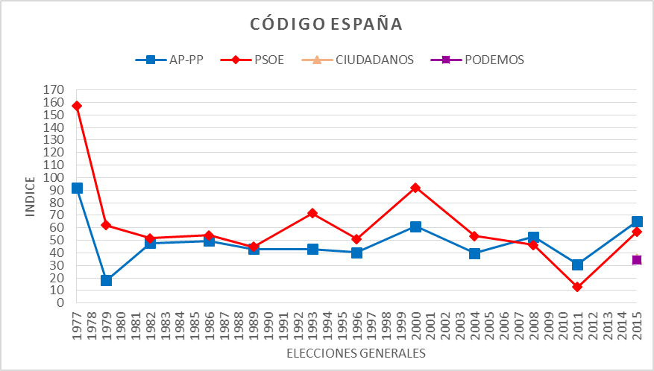
Fuente: Elaboración propia a partir de los programas electorales. Las frecuencias se han calculado a partir del número de veces que cada uno de los términos aparece dentro de los párrafos codificados como “ESPAÑA”, aplicando un índice corrector en función de la extensión de cada uno de los programas electorales [(nº de veces que aparece el término dentro de los párrafos codificados con “ESPAÑA” en el programa X/nº de palabras del programa X)*10000].
Cabe recordar que el código ESPAÑA (discurso sobre la comunidad política nacional) incluye todos los términos claves incluidos en el análisis, sin distinguir si pertenecen a la dimensión política-administrativa o afectiva. De esta forma podemos establecer qué importancia y presencia tiene la comunidad política en términos generales en el discurso programático de los partidos. Durante el periodo democrático destacamos una primera etapa que abarca desde las elecciones de 1982 hasta las de 1996. En el caso del PSOE la tendencia es creciente en este periodo aunque con transiciones, y los programas en los que la presencia del discurso sobre la comunidad política prevalece coinciden con su deterioro electoral (1993) y el paso a la oposición política (1996 y 2000). Balfour (2009b) destaca dos elementos fundamentales que conforman el discurso nacionalista español de la izquierda, la solidaridad nacional y el autogobierno regional. Desde la consolidación de la democracia, estos elementos han coexistido en constante tensión en el discurso de las élites políticas de la izquierda y de sus intelectuales orgánicos a nivel estatal. El énfasis en uno u otro de estos planteamientos ha dependido en gran medida de las fluctuaciones de la coyuntura política dando lugar a una posición errática y estratégica.
Para AP-PP la tendencia en estos años (1982-1996) es prácticamente lineal y con una frecuencia de discurso nacionalista menor que en el partido de la izquierda. Según apuntan diversas investigaciones las referencias a la construcción del discurso nacionalista de la derecha se elaboran especialmente a partir de los años 90, anterior a esa fecha, la derecha no supo o no quiso limpiar su propio “establo nacional” (Balfour 2009a). Las investigaciones destacan un nacionalismo por omisión más que una aseveración en positivo, un discurso negativo en contra de los nacionalismos periféricos, utilizando la historia y la defensa de la lengua castellana como elemento aglutinador (Nuñez Seixas 2001; Ferri, Humlebaek y Ruiz 2016).
Como podemos observar en el gráfico 1, las elecciones del 2000 suponen un punto de inflexión en ambos partidos. En el caso del PSOE la presencia del discurso nacionalista en sus programas electorales es claramente descendente durante los dos gobiernos socialistas presididos por José Luis Rodríguez Zapatero (2000-2008) y presenta sus frecuencias más bajas en las elecciones de 2011. Si bien el proceso de democratización del país vinculó el ideario del PSOE con el concepto de España que emanaba del texto constitucional, al menos tal como afirma De Blas (2006) de forma “ortopráctica”, el nuevo socialismo que José Luis Rodríguez Zapatero impulsó como secretario general del PSOE vino a poner en jaque el valor explicativo de esta narrativa, especialmente cuando afirmó, en la sede del Senado, que el concepto de nación recogido por la Constitución de 1978 era un concepto discutido y discutible, abogando por la “España plural” (Del Palacio 2012; Ferri 2013). El PP, en cambio, en estas elecciones, muestra un viraje estratégico caracterizado por un aumento considerable de discurso sobre la comunidad política. Según apuntan varias investigaciones, el partido conservador en estos años apuesta por el resurgimiento y la rearticulación discursiva y simbólica del nacionalismo español y exterioriza un nuevo modelo de relación centro-periferia (Balfour 2009; Ferri, Humlebaek y Ruiz 2016).
Las diferencias más notorias en el discurso sobre la comunidad política de los PAE tradicionales se manifiestan a partir de 2004, aumentando el discurso de la derecha al mismo tiempo que continua disminuyendo el de la izquierda. Un factor que ha alimentado la proliferación en el partido conservador de un nacionalismo más explícito y también más reactivo desde finales de 2004, ha sido la apropiación por parte de la derecha conservadora del derecho a hablar en nombre de la memoria de las víctimas de ETA y del terrorismo en general (Núñez Seixas 2007). Dicha posición se ha exacerbado aún más a partir de 2005 con el proceso abierto de reforma de los Estatutos de Autonomía, y particularmente, con la campaña por el Estatuto Catalán en la primavera del 2006 (Ferri, Humlebaek y Ruiz 2016).
De hecho, las elecciones de 2015 se caracterizan por una reactivación del discurso nacionalista tanto en el PP como en el PSOE. La cuestión catalana y su intento de referéndum de independencia han vuelto a situar el debate nacionalista en la escena política, y en consecuencia, el discurso sobre la comunidad política. A este contexto hay que sumar la irrupción de nuevas formaciones políticas como Podemos y Ciudadanos, que han contribuido en parte a dicha reactivación. En el caso de Podemos por la utilización en su discurso de un lenguaje que pudiera parecer más afectivo hacia la comunidad política y en el de Ciudadanos por ser un partido que nace como adversario al nacionalismo catalán. Sin embargo, Podemos como partido de izquierdas, y Ciudadanos, más cercano a la derecha política, no parecen innovar respecto a lo conocido, y la cantidad de discurso que dedican en sus programas electorales es comparativamente menor que los partidos tradicionales que se mueven en su mismo eje ideológico y a los que pretenden reemplazar.
Si observamos el gráfico 1 la cantidad media de discurso que ambas formaciones han dedicado a la comunidad política en los programas electorales del año 2015 está muy por debajo de las que han dedicado PP y PSOE, por lo que no resultaría plausible la H1 que planteábamos. El cleavage ideológico no funciona como catalizador para poder inferir que los PAE de derechas tienen más discurso nacionalista que los PAE de izquierdas. En este caso, los nuevos partidos no muestran demasiado interés o por lo menos no al mismo nivel que los tradicionales por dedicar parte de su discurso programático a la comunidad política nacional. Por tanto, podemos concluir que los nuevos partidos no suponen una ruptura en las tendencias ideológicas observadas, siendo la dicotomía nuevo-viejo la que actúa como elemento distintivo frente al eje izquierda-derecha.
Para complementar este análisis hemos recurrido a una herramienta denominada árbol de palabras que permite visualizar en un golpe de vista los términos más utilizados por los partidos en sus programas electorales y con qué otros se relacionan (imagen 1).
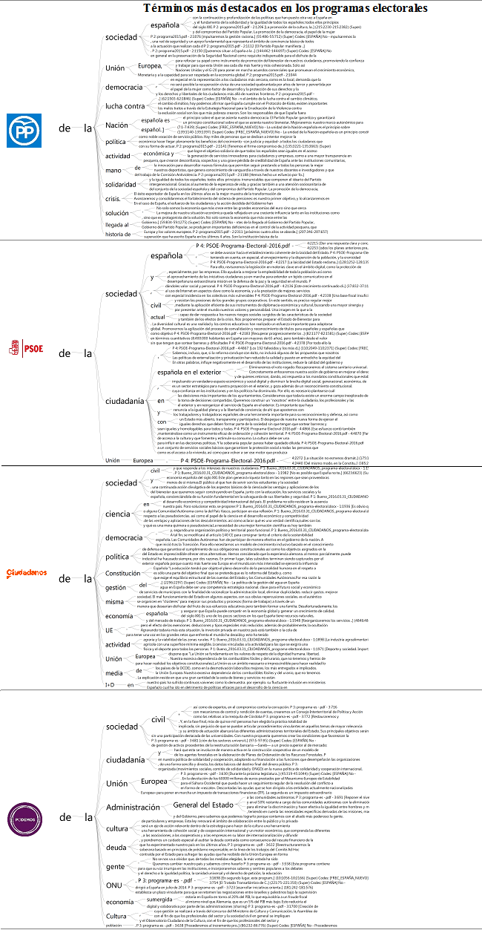
Imagen 1. Árbol de palabras de los términos más usados por los partidos en los programas electorales. Elecciones 2015.

Fuente: Elaboración propia a partir de los programas electorales.

Según observamos en la imagen 1, aunque los partidos comparten ciertos términos como puede ser sociedad, se caracterizan por la preeminencia de términos diferenciados. El PP es el único partido que incluye explícitamente la palabra “nación”, lo que demuestra el interés de este partido por esbozar un modelo de comunidad política de carácter más afectivo como comprobaremos más adelante. En el caso del PSOE, el partido prefiere el uso de la palabra “ciudadanía” como sujeto y referente político del discurso de la nueva izquierda que ha abandonado conceptos tradicionalmente asociados a la misma como “proletariado” o “clase social”. La formación morada, destaca por el uso del término “gente” que como apuntábamos en la introducción es utilizado por el partido con cierta connotación populista (Rooduijn 2013) y afectiva. Por su parte, Ciudadanos, en línea con los postulados que ha defendido en su origen apuesta por la palabra Constitución lo que denota una concepción más política-administrativa que afectiva a la hora de hablar de España.
Atendiendo a este análisis y en relación con lo visto anteriormente, los partidos nóveles que irrumpieron en la escena partidista con la pretensión de diferenciarse de los viejos partidos muestran un comportamiento distinto de los partidos tradicionales a la hora de definir su modelo de comunidad política, con todo, la H2 no se cumpliría, puesto que ni Ciudadanos ni Podemos han mostrado más discurso nacionalista que los PAE tradicionales. En el siguiente epígrafe comprobaremos si a pesar de no destacar por incluir en sus programas un discurso nacionalista dominante, dicho discurso es más afectivo.

Las dimensiones de la comunidad política como categorías analíticas: política vs afecto.
Investigaciones anteriores (Ferri y Ruiz, 2015, Humlebaek) han puesto de manifiesto que el discurso mayoritario de los dos partidos que tradicionalmente han dominado la escena partidista desde el año 1977, esto es, PSOE y AP-PP, presenta una concepción de la comunidad política de corte político-administrativo. Aunque con variaciones en el tiempo y a pesar de los esfuerzos, desiguales en ambos partidos, por construir una identidad nacional, España ha sido definida en mayor medida como una estructura política, antes que como una colectividad. Cabría esperar, no obstante que, el actual contexto, con el desafío independentista marcando la agenda política y con nuevos partidos hablando también sobre España, con una terminología distinta a la utilizada hasta ahora, estas tesis se vieran alteradas. De esta forma, con los datos aportados en los gráficos que se exponen a continuación, se podrá corroborar si los partidos emergentes, fundados en un contexto sin censuras ni rémoras del pasado, desarrollan un discurso más afectivo que los partidos tradicionales (H3) y sí, específicamente, en el caso de Podemos, el carácter populista manifiesto en su lenguaje evidenciaría un lenguaje aún más afectivo que el resto de partidos (H3.1).

Gráfico 2. Proporción de párrafos codificados en la dimensión política-administrativa. Elecciones generales 1977-2015. (Frecuencia relativa atendiendo al tamaño del programa electoral).
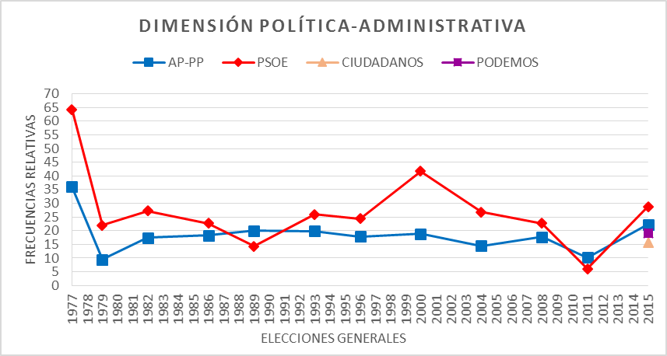
Fuente: Elaboración propia a partir de los programas electorales.
Si atendemos a la dimensión política-administrativa, y más concretamente nos centramos en el año 2015 (gráfico 2), los PAE emergentes no han articulado un discurso en esta dimensión política al mismo nivel que sus competidores en su eje ideológico. Tanto Ciudadanos como Podemos contemplan la dimensión política-administrativa, pero las frecuencias obtenidas son considerablemente menor que en los PAE tradicionales. El PSOE, con independencia de su comportamiento errático, es el partido que pone mayor énfasis en definir a España desde una visión política-administrativa, especialmente en las elecciones del 2000, coincidiendo con el uso del concepto de patriotismo constitucional, que debido a su carácter político, se utilizó como medio para la convergencia de las distintas concepciones de la nación española (Laborda, 2002). Zapatero recurrió en 2001 durante la campaña electoral vasca y tras los atentados del 11 de septiembre al concepto de patriotismo constitucional porque era un concepto que le permitía ser galleguista, vasquista, catalanista, andalucista o de cualquier otra de las tierras que forman España (García 2001). En contraposición a la tendencia observada en el PSOE, el PP presenta menos discurso de carácter político-administrativo pero más estable a lo largo del tiempo.
Gráfico 3. Proporción de párrafos codificados en la dimensión afectiva. Elecciones generales 1977-2015. (Frecuencia relativa atendiendo al tamaño del programa electoral).
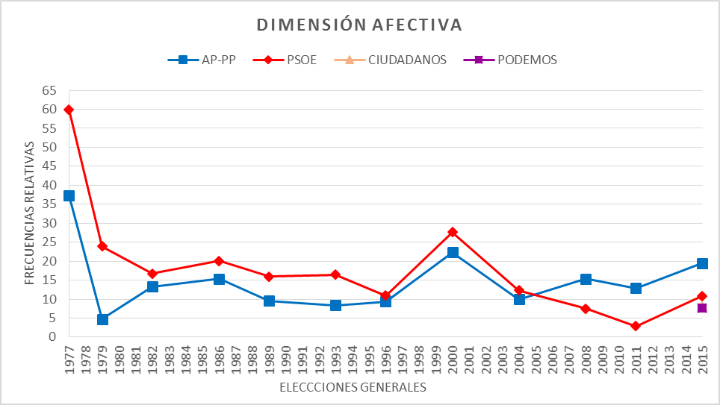
Fuente: Elaboración propia a partir de los programas electorales.
A pesar del predominio del componente estructural, la definición de España como comunidad, como sentimiento de pertenencia, también está presente en los partidos (gráfico 3). Cabría esperar que en las elecciones de 2015, fueran los partidos noveles los que obtuvieran las frecuencias más elevadas (H3); sin embargo, de nuevo en esta dimensión los PAE tradicionales se posicionan por encima de las nuevas formaciones. Y es el PP el que a partir del año 2004 hasta la actualidad aumenta progresivamente su discurso afectivo mientras que el PSOE abandona dicha dimensión.
Por otro lado, los datos aportados en el gráfico 3 tampoco respaldan la hipótesis de que los programas electorales de los PAE de derechas contengan más elementos afectivos que los PAE de izquierdas, independientemente de si se trata de nuevos o viejos partidos (H1). No obstante, si consideramos la ratio entre las dos dimensiones de la comunidad política (gráfico 4), la relevancia del cleavage ideológico resulta plausible en cuanto que los PAE de derechas (PP y Ciudadanos) presentan un menor desequilibrio en el uso de términos de la dimensión política-administrativa respecto de la afectiva que los PAE de izquierdas (PSOE y Podemos). Mientras que en el PP y Ciudadanos la ratio de la dimensión afectiva sobre la política- administrativa es de 0,07 y 0,33 respectivamente, en PSOE y Podemos es de 0,45, y 0,42 en uno y otro partido.
Gráfico 4. Evolución de la ratio entre la dimensión política-administrativa y la dimensión afectiva. Elecciones generales 1977-2015.
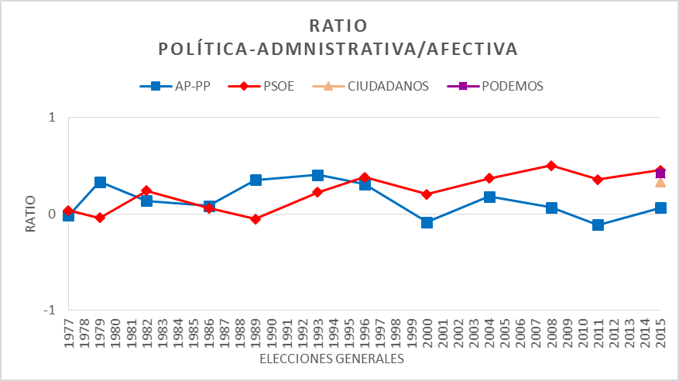
Fuente: Elaboración propia a partir de los programas electorales. La ratio se ha calculado utilizando la siguiente fórmula= (dimensión política-administrativa - dimensión afectiva) / (dimensión política-administrativa + dimensión afectiva). Los valores oscilan entre -1 (para un programa donde la única dimensión presente sería la afectiva) y 1 (donde la única dimensión presente sería la política-administrativa). El valor 0 indica equilibrio de ambas dimensiones en el programa electoral.
El gráfico 4 también viene a corroborar las tesis de Ferri y Ruiz (2015) de que, a pesar del tiempo transcurrido, no se ha producido una normalización del discurso nacionalista español, ni pueda afirmarse una tendencia al equilibrio de ambas dimensiones a la hora de referirse a España. La aparición de las formaciones emergentes no ha cambiado dicha tendencia y el peso de la dimensión política-administrativa, sigue siendo mayor que la dimensión afectiva.
Siguiendo con las hipótesis, nos planteábamos que Podemos con un lenguaje populista muy explícito mostraría un discurso sobre la comunidad política más afectivo que el resto de partidos (H3.1). Como apuntábamos anteriormente y atendiendo al gráfico 3, que muestra las frecuencias obtenidas por los partidos en la dimensión afectiva, dicha hipótesis tampoco se cumpliría, puesto que los PAE tradicionales se sitúan por encima de Podemos y Ciudadanos. En cambio, si atendemos al análisis basado en la categorización lingüística del in-group (gráfico 5), las posiciones de los partidos cambian, y utilizando la expresión podemita, se evidencia un “sorpasso” de Podemos a PSOE, ocupando la formación morada la segunda posición. Sin embargo, El PP también en este indicador sigue mostrando las frecuencias más elevadas.
Gráfico 5. Proporción de párrafos que hacen referencia a la categorización lingüística del in-group. Elecciones generales 1977-2015. (Frecuencia relativa atendiendo al tamaño del programa electoral).
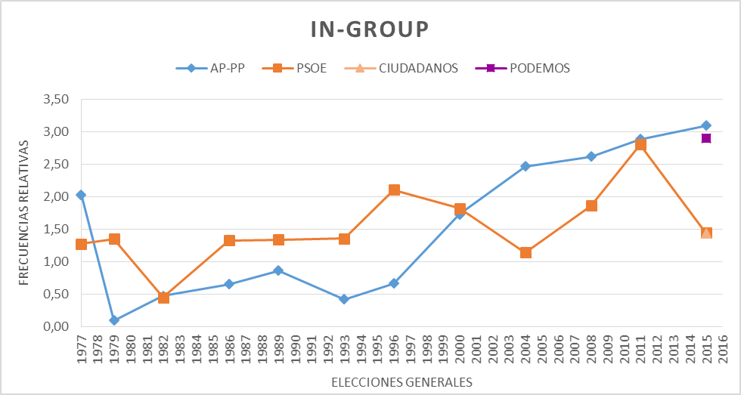
Fuente: Elaboración propia a partir de los programas electorales.
El gráfico 5 vuelve a mostrar en las elecciones del 2000 un punto de inflexión en la cuestión nacional. Si bien el PP afianza su posición y muestra explícitamente un discurso nacionalista español de carácter sentimental, el PSOE desarrolla un comportamiento más errático a la vez que silencia su modelo de comunidad política.

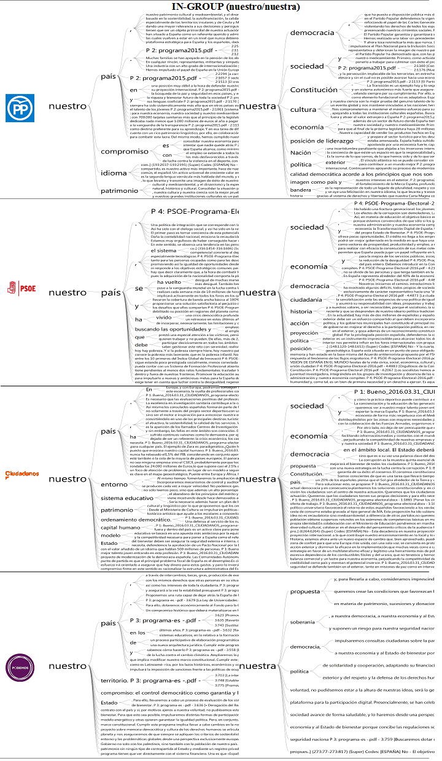
Fuente: Elaboración propia a partir de los programas electorales.
Imagen 2. Árbol de palabras. Términos más utilizados por los partidos cuando hacen referencia al in-group (nuestro-a)

Conclusiones
En esta investigación hemos intentado corroborar si las nuevas formaciones políticas que se presentaban como alternativa y con un discurso a priori antagónico a los partidos tradicionales mostraban también esas diferencias a la hora de referirse a España, no solo articulando una mayor cantidad de discurso, sino también desarrollando una visión más afectiva de la comunidad política. En este sentido resultaba interesante comprobar la reacción de los partidos tradicionales ante unos nuevos actores que les disputaban por primera vez desde el inicio de la democracia la hegemonía bipartidista.
A pesar de sus diferencias ideológicas, Ciudadanos y Podemos han debutado en el escenario político compartiendo algunas similitudes. En primer lugar, ambas formaciones tienen líderes jóvenes que participaron activamente en programas de televisión y usaron nuevas formas de comunicación política (Facebook y Twitter) para aumentar su visibilidad y dar a conocer sus partidos. En segundo lugar, los dos partidos se presentaron como formaciones más internamente "democráticas", en la medida en que los viejos partidos seleccionan a sus candidatos por elecciones primarias. Asimismo, Ciudadanos y Podemos ofrecieron una imagen pública libre de corrupción y buscaron renovar el sistema político y económico. La retórica de la regeneración, sin embargo, varió entre las dos formaciones. Por un lado, Podemos afirmó que era necesario, en palabras de su líder, una clase política "oscilada" y revolucionar el sistema político y económico. Por otra parte, Ciudadanos quería iniciar un proceso "sensible" de reformas: el eslogan político emitido por Ciudadanos era: 'Un cambio sensato' (Rodon 2016). Por último, ambas formaciones se han significado también por la retórica del lenguaje a la hora de hablar de España; en el caso de Ciudadanos, más evidente por su propio origen como partido defensor del marco constitucional en una Cataluña inmersa en el debate secesionista, y por lo que respecta a Podemos, por utilizar una terminología no sólo de corte populista sino por recuperar también conceptos y términos en desuso o más propios de la derecha, como es el caso de “patria”.
Con todo ello, la actualización del protocolo de Ferri y Ruiz (2015) con la introducción de una semántica más afín al lenguaje utilizado por las formaciones emergentes no ha arrojado grandes cambios respecto al comportamiento observado en los partidos tradicionales en el periodo democrático ni tampoco ha supuesto en los nuevos partidos una concepción distinta de lo que cabría esperar. A la vista de los datos, podemos concluir que la competición electoral basada en el eje izquierda-derecha no resulta definitoria a la hora de hablar de la comunidad política en los programas electorales de los partidos políticos analizados (H1). Ni Podemos, partido que comparte ideología de izquierda con PSOE, ni Ciudadanos más cercano al Partido Popular reproducen las tendencias observadas en sus partidos homólogos cuando se refieren a España (H1). Al mismo tiempo, ambas formaciones emergentes, en sus documentos programáticos, no hablan más de España ni lo hacen desde un punto de vista más subjetivo o emocional que los partidos tradicionales (H2).
Si bien, Podemos y Ciudadanos se asientan en espacios ideológicos claramente diferenciados les vincula un origen común: su irrupción en la competición electoral como resultado de una crisis de representación política (recordemos el famoso lema de Podemos “no nos representan”). De ahí que pudiera pensarse que estos partidos emergentes en su intento de desalineamiento de sus competidores y de desideologización de su discurso, adopten un perfil relativamente bajo y distinto a PP y PSOE a la hora de referirse a España como comunidad política.
Sin embargo, aunque desde el punto de vista de la inclusión de nuevos términos los partidos tradicionales muestran mayor discurso nacionalista que los emergentes, primando la dimensión política por encima de la afectiva, el discurso nacionalista de estos nuevos partidos no se articula en torno a una dimensión más afectiva (H3). Por tanto esta hipótesis tampoco se cumpliría ya que PP y PSOE siguen mostrando frecuencias más elevadas en esta dimensión. No obstante, si consideramos el estilo lingüístico basado en el reconocimiento del in-group, resulta llamativo el caso de Podemos. La nueva izquierda representada en esta formación destaca significativamente por encima de PSOE y Ciudadanos en el uso de dicho estilo lingüístico por el uso elevado que hace de las terminaciones y pronombres de la tercera persona del plural en su programa electoral. Resulta curioso que los dos partidos más radicalizados en la dimensión derecha e izquierda significativamente, esto es PP y Podemos sean los que utilicen de forma más consistente y significativa este estilo lingüístico.

Bibliografía
Aguilar, P. & Sánchez-Cuenca, I., 2008. Performance or representation? The determinants of voting in comple political context. In J. M. Maravall & I. Sánchez-Cuenca, eds. Controlling governments: voters, institutions, and accountavility. New York: Cambridge University Press, pp. 105–130.
Alonso, S., Volkens, A. & Gómez, B., 2012. Análisis de contenido de textos políticos. Un enfoque cuantitativo, Madrid: Centro de Investigaciones Sociológicas.
Amat, F., 2012. Identidad y cambio institucional: Los efectos de la competición política. Documentos de Política Comparada, 5, pp.1–19. Available at: http://scholar.google.com/scholar?hl=en&btnG=Search&q=intitle:Identidad+y+cambio+institucional:+Los+efectos+de+la+competici�n+pol�tica#0.
Balfour, S., 2009a. “La derecha política y la idea de nación”, en Manuel ORTIZ HERAS (coord.): Culturas políticas del nacionalismo español: del franquismo a la transición, Madrid, Los libros de la Catarata, pp. 59-72.
Balfour, S., 2009b. "La izquierda y los nacionalismo desde la transición", ponencia presentada al IX Congreso Español de Ciencia Política, Málaga.
Bara, J., 2005. A question of trust: implementing party manifestos. Parliamentary Affairs, 58, p.585–599.
Bèlanger, É. & Meguid, B.M., 2008. Issue salience, issue ownership, and issu-based vote choice. Electoral Studies, 27, pp.477–491.
Bonet, E., Pérez-Nievas, S. & Hierro, M.J., 2010. España en las urnas: territorialización del voto y movilización de la identidad nacional española en las elecciones de 2008. In J. R. Montero & I. Lago, eds. Elecciones generales de 2008. Madrid: Centro de Investigaciones Sociológicas, pp. 331–365.
Budge, I. et al., 2001. Mapping policy preferences: estimates for parties, electors, and governments 1945-1998, Oxford: Oxford University Press.
Budge, I. & Farlie, D., 1983. Party competition: selective emphasis or direct confrontation? An alternative view with data. In Western European Party systems. London: Sage, pp. 267–271.
De Blas, A., 2006. "El Partido Socialista y la cuestión nacional", El País, disponible en http://elpais.com/diario/2006/05/ll/opinion/11472984 04_850215.html
Del Palacio Martín, J., 2012. "¿Nación o nación de naciones? El PSOE y la cuestión nacional, 1975-2011". Cuadernos de Pensamiento Político, 35, pp. 39-54.
Deutsch, K.W., 1964. The Price of Integration. In P. E. Jacob & J. V Toscano, eds. The Integration of Political Communities. Philadelphia: Lippincott, pp. 143–178.
Dinas, E., 2012. Left and Right in the Basque Country and Catalonia: The Meaning of Ideology in a Nationalist Context. South European Society and Politics, 17(3), pp.1–19.
Downs, A., 1957. An economic theory of democracy, New York: Harper & Row.
Easton, D., 1965. A system analysis of political life, New York: Wiley.
Egan, P.J., 2013. Partisan Priorities: How Issue Ownership Drives and Distorts American Politics, Cambridge: Cambridge University Press.
Ennser, L., 2010. The meaning of left and right: cross-national variation in mass public value orientations in Europe. University of Vienna.
Fernández-Albertos, J., 2015. Los votantes de Podemos; del partido de los indignados al partido de los excluidos, Madrid: La Catarata.
Fernández-Albertos, J., 2002. Votar en dos dimensiones: el precio del nacionalismo y la ideología en el comportamiento electoral vasco, 1993-2001. Revista Española de Ciencia Política, 6, pp.153–181.
Fernández-Albertos, J. & Manzano, D., 2012. The lack of partisan conflic over the welfare state in Spain. South European Society & Politics, 17(3), pp.427–447.
Ferri Fuentevilla, E., 2013. España, un acuerdo inalcanzable : la construcción discursiva de la comunidad política nacional a través de los partidos políticos . Tesis doctoral. Universidad Pablo de Olavide (UPO), disponible en RIO, repositorio de la UPO: https://rio.upo.es/xmlui/bitstream/handle/10433/782/elena_ferri_tesis.pdf?sequence=1&isAllowed=y
Ferri Fuentevilla, E. & Ruiz Jiménez, A.M., 2015. Entre patria y estado: Formas de nombrar España. Un recorrido por los discursos program??ticos de PSOE y AP-PP entre 1977 y 2011. Empiria, (32), pp.63–84.
García Abad, J., 2001. “Derecha e izquierda en el patriotismo constitucional”, en El Siglo, 487. Madrid
Gelabert-Desnoyer, J.J., 2006. registro y funcionamiento de “nosotros” en el discurso parlamentario español contemporáneo. Linred: Lingüística en la Red, 3(19), pp.160–165.
Gómez, B., Cabeza, L. & Alonso, S., 2014. Los partidos estatales ante el laberinto autonómico. In F. Pallarés, ed. Elecciones Autonómicas 2009-2012. Madrid: Centro de Investigaciones Sociológicas, pp. 75–114.
Hobolt, S.B. & Tilley, J., 2016. Fleeing the centre: the rise of challenger parties in the aftermath of the euro crisis. West European Politics, 39(5), pp.971–991.
Holsti, O., 1969. Content Analysis for the Social Sciences and Humanities, London: Addison-Wesley.
Humlebaek, C.
Javaloy, F., 1993. El paradigma de la identidad social en el estudio del comportamiento colectivo y de los movimientos sociales. Psicothema, 5, pp.243–268.
Keating, M., 2001. Nations Against the State. The New Politics of Nationalism in Quebec, Catalonia and Scotland, New York: MacMillan Press.
Knutsen, O., 2012. Conflic dimension in the West European party systens: a comprative study based on European Values Study 2008. In XXII World Congress of Political Science. Madrid.
Knutsen, O., 1997. The partisan and the value-based component of left-right self-placement: a comparative study. International Political Science Review, 18(2), pp.191–225.
Kriesi, H., 2014. The Populist Challenge. West European Politics, 37(2), pp.361–378.
Krippendorff, K., 2004. Content Analysis. An introduction to its Methodology, London: Sage.
Laborda, . 2002.
Laver, M. & Benoit, K., 2003. extracting policy positions from political texts using words as data. American Political Science Review, 97(2), pp.311–331.
Laver, M. & Garry, J., 2000. Estimating policy positions from political texts. American Journal of Political Science, 44, pp.619–634.
Libbrecht, L., Maddens, B. & Swenden, W., 2011. Party competition in regional elections: The strategies of state-wide parties in Spain and the United Kingdom. Party Politics, 19(4), pp.624–640.
Lipset, S. & Rokkan, S., 1967. Cleavage structures, party systems and voters’ alignements: an introduction. In Party systems and voter alignments: a cross-national perspective. New York: Free Press, pp. 1–64.
Maravall, J.M., 2008. La confrontación política, Madrid: Taurus.
McCluskey, N.P., 2008. A Policy of Honesty: Election Manifesto Pledge Fulfilment in New Zealand 1972-2005. University of Canterbury.
McEwen, N., 2006. Nationalism and the State, Brussels, Belgium: P.I.E.-PETER LANG.
Meguid, B.M., 2005. Competition between Unequals : The Role of Mainstream Party Strategy in Niche Party Success. The American Political Science Review, 99(3), pp.347–359.
Müller, J.-W., 2015. Ciudadanos: deconstruyendo a Albert Rivera, Ediciones Deusto.
Muñoz, J., 2012. La construcción política de la identidad española: ¿Del nacionalcatolicismo al patriotismo democrático?, Madrid: Centro de Investigaciones Sociológicas.
Nuñez Seixas, X.M., 2001. “What is Spanish nationalism today? From legitimacy crisis to unfulfilled renovation (1975-2000)”, Ethnic and Racial Studies, 24, pp. 719-752.
Nuñez Seixas, X.M., 2007. “Conservadores y patriotas el nacionalismo de la derecha española ante el siglo XXI”, en Carlos TAIBO (coord.): Nacionalismo español: esencias, memorias e instituciones, Madrid, Los libros de la Catarata, pp. 159-192.
Núñez Seixas, X.M., 2010. La nación en la España del siglo XXI : Un debate inacabable. Pasado y memoria: Revista de historia contemporánea,, 9, pp.129–148.
Pérez-Nievas, S. & Fraile, M., 2000. Is the nationalist vote really nationalist? dual voting in Catalonia, 1980-1999, Madrid.
Petrocik, J. r., 1996. Issue ownership in presidential elections, with a 1980 case study. American Journal of Political Science, 40(3), pp.825–840.
Quiroga, A., 2008. Amistades peligrosas. La izquierda y los nacionalismos catalanes y vascos (1975-2008). Historia y Política, 20, pp.97–127. Available at: http://recyt.fecyt.es/index.php/Hyp/article/viewFile/44520/26097.
Rabinowitz, G. & MacDonald, S., 1989. A directional theory of isse voting. American Political Science Review, 83(1), pp.93–121.
Riker, W.H., 1990. Heresthetic and rhetoric in the spatial model. In M. Enelow & M. Hinich, eds. Advances in the spatial theory of voting. Cambridge, UK: Cambridge University Press, pp. 46–65.
Riker, W.H., 1986. The art of political manipulation, New Haven: Yale University Press.
Rivero, G., 2011. Integrality and separability in multidimensional voting models: the impact of ideology and nationalism in Spanish regional elections, Madrid.
Roemer, J.E., 2001. Political competition. Theory and applications, Cambridge, MA: Harvard University Press.
Rooduijn, M., 2013. The Nucleus of Populism: In Search of the Lowest Common Denominator. Government and Opposition, 49(4), pp.572–598.
Ruiz Jiménez, A.M., Ferri Fuentevilla, E. & Aquino Llinares, N., 2014. La comunidad política nacional a través de los programas electorales en las elecciones autonómicas. In F. Pallarés, ed. Elecciones autonómicas 2009-2012. Madid: Centro de Investigaciones Sociológicas, pp. 115–150.
Sánchez-Cuenca, I. & Dinas, E., 2012. Introduction: Voters and Parties in the Spanish Political Space. South European Society and Politics, 17(3), pp.365–374.
Scharpf, F., 2014. Political legitimacy and in a non-optimal currency are. In O. Cramme & S. B. Hobolt, eds. Democratic politics in a eurpean Union under stress. Oxford: Oxford University Press, pp. 19–47.
Stavrakakis, Y. & Katsambekis, G., 2014. Left-wing populism in the European periphery: the case of SYRIZA. Journal of Political Ideologies, 19(2), pp.119–142.
Stokes, D., 1963. Spatial models of party competition. American Political Science Review, 57(2), pp.368–377.
Torreblanca, J.I., 2015. Asaltar los cielos. Podemos o la política después de la crisis, Barcelona: Debate.
Tresch, A., Lefevere, J. & Walgrave, S., 2013. “Steal me if you can!” The impact of campaign messages on associative issue ownership. Party Politics, 21(2), pp.198–208.
White, J., 2014. Politicising Europe: the challenge of executive discretion. In O. Cramme & S. B. Hobolt, eds. Democratic politics in a eurpean Union under stress. Oxford: Oxford University Press, pp. 87–102.

Este trabajo se enmarca en el proyecto de investigación “Nacionalismo de estado en democracias multinacionales. El caso de España”, desarrollado por el grupo de investigación DEMOSPAIN del Sistema de Información Científica de Andalucía (SEJ-598). Una versión anterior de este trabajo fue presentada en el congreso “Nación y nacionalismo en la España de las autonomías”, celebrado en la UNED del 23 al 25 de noviembre de 2016.
Esta versión no es la definitiva, entre el 24 de julio al 7 de septiembre se enviará el texto final con las últimas revisiones.
En las Elecciones del 20-D, el PP obtuvo 7.215.752 votos (28,72%) y el PSOE, 5.530.779 (22,01%) (Fuente: Ministerio del Interior: www.interior.gob.es/).
El pasado día 9 de Noviembre de 2015 el Parlamento de Cataluña aprobaba formalmente una resolución que declaraba el inicio del proceso de creación del Estado catalán independiente, proceso que ha situado el discurso sobre la cuestión nacional en primera línea del debate político.
Obviamente, factores como las diferentes motivaciones que pueden mover a los políticos (el teorema del votante mediano asume una motivación maximizadora de votos, aunque puede haber otras), la dificultad para medir de manera fiable las preferencias de los votantes, o el número de dimensiones en que se estructure la competición electoral dificultan el uso empírico del modelo a efectos de predicción (Roemer 2001). No obstante, su utilidad teórica es indiscutible.
La propiedad de un tema refleja el hecho de que los votantes reconocen que algunos partidos se preocupan – y por tanto es más probable que hagan algo sobre ello – por los temas de los que son propietarios. Así, por ejemplo, en la política americana se entiende que los Republicanos son propietarios de los temas relacionados con la seguridad nacional, la delincuencia y los impuestos; en tanto que los Demócratas poseerían las cuestiones relacionadas con la educación, el medioambiente y la salud (Egan 2013).
Denominado también como eje centro-periferia, lo que implica una mayor centralidad del debate sobre la distribución del poder político y la organización territorial del estado, aunque todo ello se realiza sobre un sustrato implícito en torno a la identidad nacional de los ciudadanos.
Amat se refiere al nivel estatal de competición electoral, basándose en el análisis de programas electorales de las elecciones generales. No obstante, dado el sistema de gobierno multinivel, los partidos de ámbito estatal compiten también en elecciones regionales. En este nivel, como señalan Gómez et al. (2014) la estrategia de oposición del PP no ha sido uniforme en todos los territorios. Véanse también Libbrecht et al. (2011), Ruiz Jiménez et al. (2014) y Ferri, Ruiz y Humlebaek (2016).
Debido a su dificultad para distinguir su postura de los partidos nacionalistas quienes, sin embargo, tienen una mejor reputación en este tema. Los partidos nacionalistas “se han convertido en propietarios de los temas de descentralización política y defensa cultural de las minorías territoriales”(Gómez et al. 2014).Otras cuestiones que dificultan en el PSOE, especialmente en términos afectivos, un posicionamiento claro sobre la comunidad política son la propia heterogeneidad de su electorado (Bonet, Pérez-Nievas y Hierro 2010), la dificultad de agregar preferencias diversas en un programa electoral y las propias dificultades que los simpatizantes de partidos de izquierda tienen para vincularse afectivamente con España, que no parecen haber remitido con el tiempo (Ruiz, Jiménez y González 2013; Ferri y Ruiz, 2015).
No obstante, su necesidad de diferenciarse de su principal competidor a la derecha implica una redefinición de sus posturas y el intento de crear una imagen diferente.
Ambos partidos han enfatizado también otra nueva dimensión basada en la crítica de la corrupción, que es un tema trasversal donde aunque estos nuevos partidos no tengan una reputación, juegan con la ventaja del descrédito de los partidos tradicionales todos ellos tocados en mayor o menor medida por escándalos de corrupción.
Como se argumenta en Ferri y Ruiz (2015), probablemente este comportamiento se relaciona con la monopolización del patriotismo por el régimen franquista. Debido al abuso del nacional-catolicismo, basado en definir la ‘esencia’ del grupo, se produce un rechazo a volver a definir ‘esencias’. Por el contrario, el debate sobre la estructura territorial del estado es aparentemente más técnico y por tanto sería más ‘fácil’ de debatir.
Para las elecciones de 2015 se han analizado los programas de PP, Ciudadanos y Podemos. El programa del PSOE analizado corresponde a las elecciones de 2016.
La democracia es otra forma de nombrar el gobierno, por su forma. Y la ciudadanía responde a la aplicación de un criterio de adscripción al estado que es administrativo.
Sobre el uso de ‘gente’ y sus metonimias en el caso de Siriza puede verse Stavrakakis & Katsambekis (2014).
Los programas electorales de 1979 y especialmente los de 1977 suponen una excepción en todo el periodo analizado en cuanto a la alta presencia del discurso nacionalista español, que se explica por las constantes referencias a España (término clave incluido en el análisis) en el contexto de transición política. Por tanto, hay que tratar con cautela estos datos tan escorados puesto que aumentan artificialmente y de forma notable la variabilidad del resto del periodo. Los análisis se realizan a partir de 1982 como periodo de normalización democrática.
Falta desarrollar esta idea y comentar la figura 2.
En la versión definitiva se revisará las conclusiones.

